الجمهورية اللبنانية
وزارة التربية والتعليم العالي الامتحانات الرسمية لشهادة الامتياز الفني
المديرية العامة للتعليم المهني والتقني لدورة عام 2009 الثانية
===============
الاختصاص والرمز : المعلوماتية الادارية (24004)
المادة : التطوير التطبيقي بالانترنت المعدل: (8)
المستندات المسموح بها : لا شيء المدة : ساعة ونصف

N.B: Tous les fichiers "HTML" se trouvent dans le répertoire: webpages
Tous les fichiers "AUDIO" et "VIDEO" se trouvent dans le répertoire : webpages \sounds
Tous les fichiers "IMAGES" se trouvent dans le répertoire: webpages \photo
Tous les autres fichiers se trouvent dans le répertoire : webpages \misc
Utiliser les couleurs: WEB SAFE COLOR

I- Ecrire les étiquettes convenables pour avoir comme résultat la page "list.html" en respectant les conditions suivantes:  (5 pts)  - Le titre de la page est "Pièces de rechange par type de voiture". La couleur du texte est rouge.  - La page de l’auteur est « auteur ».  - La couleur de l’arrière plan de la première table est bleue.  - Les bordures de la deuxième table ont 2 couleurs, rouge et bleu.  - Le lien "Télécharger le catalogue en ligne " doit télécharger le fichier "cat.pdf"  - Garder le format de la page. | 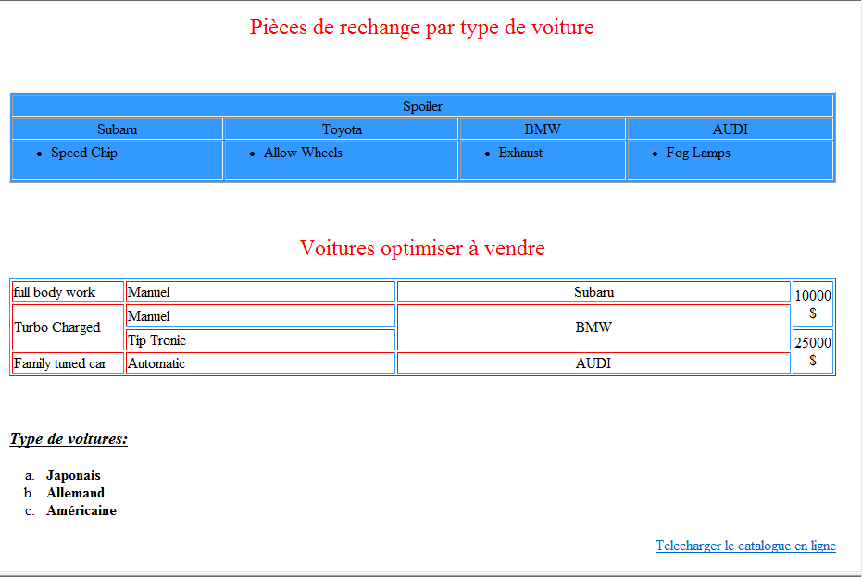
II- Ecrire les étiquettes convenables pour avoir comme résultat la page "main.html" en respectant les conditions suivantes:  (4 pts)  - Après l’ouverture de la page, et dans 5 minutes, cette page doit être redirigée vers la nouvelle page "http://tune4all.com"  - La couleur de l’arrière plan de cette page est verte.  - Le nom de cette image est « wheel.png » avec les dimensions fixes comme suit 80x80 pixels. Sans bordure.  - Un clique sur l'image permet de lancer le vidéo “wheels.avi” infiniment.  - Le message « Tourner une simple voiture à un monstre» est un message défilant de gauche à droite cinq fois.  - Garder le format de la page. | 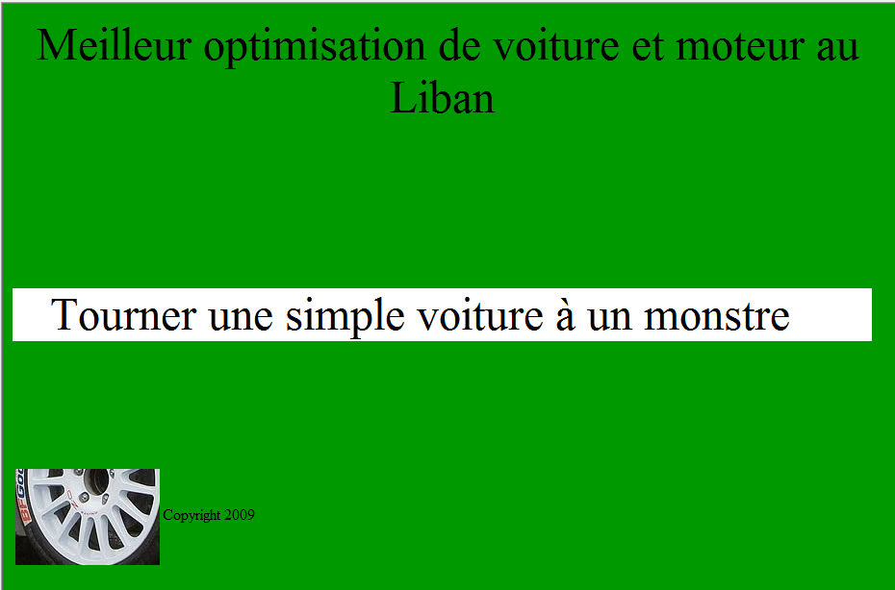
III- Citer quatre différentes étiquettes simples, qui n'ont pas besoin d'une fermeture.
(2 pts)

الاختصاص والرمز : المعلوماتية الادارية (24004)
المادة : التطوير التطبيقي بالانترنت المعدل: (8)
المستندات المسموح بها : لا شيء المدة : ساعة ونصف

 | IV- Ecrire les étiquettes convenables pour avoir comme résultat la page "Frame.html"  (4 pts)  - L’arrière- plan de cette page est l'image "Work.png"  - Modèle de la voiture: Boîte de texte, 30 Caractères.  - Type de la voiture: Choix entre Sport car et Familly car.  - Année Modèle de la voiture: Choix entre quatre valeurs, 2006. 2007. 2008 et 2009. La valeur 2008 est sélectionnée par défaut  - Nom : Boîte de texte, 20 caractères  - Courrier électronique: Boîte de texte, 50 caractères.  - Type d'optimisation: Deux valeurs: Motor Work ou Body Work.  - Un bouton Submit pour envoyer les informations vers l'adresse du courrier électronique suivant :"tune@tune.com"  - Un bouton Reset pour la remise de toutes les valeurs par défaut de la page et la suppression des valeurs saisies. | 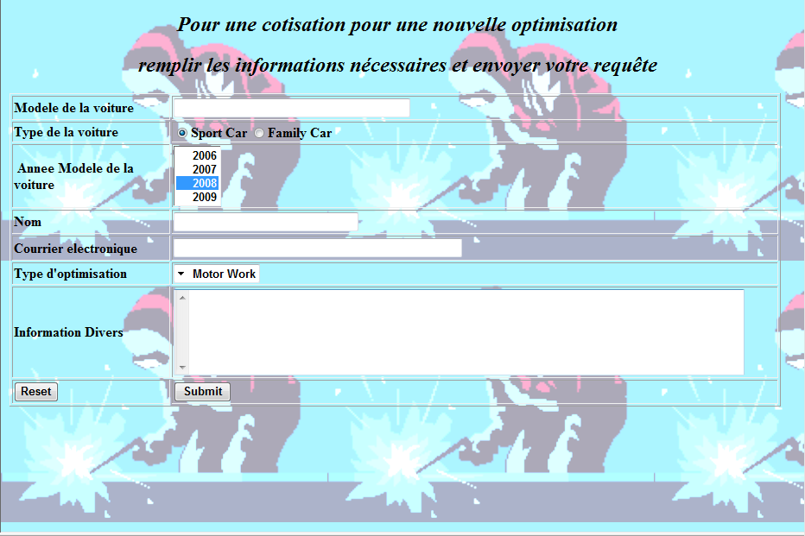
Cadre A:
Largeur 70 %
Hauteur:90%
V- Ecrire les étiquettes convenables pour avoir comme résultat la page "index.html":  (5 pts)  - Cette page est découpée en trois cadres A,B et C.  - Le premier cadre "A" affiche par défaut la page "main.html" de l’exercice numéro II.  - Le second cadre "B" affiche trois liens. Le premier lien "Page principale" qui affiche la page "main.html" de l’exercice II dans le cadre A. Le second lien "Liste" qui affiche la page "liste.html" de l'exercice I dans le cadre A. Le troisième lien "Cotisation" qui affiche la page "Frame.html" de l'exercice IV dans le cadre A.  - Le troisième cadre "C" affiche l'image “car.png”. Un clique sur cette image permet d'envoyer un courrier électronique vers l'adresse "info@tune.com". | 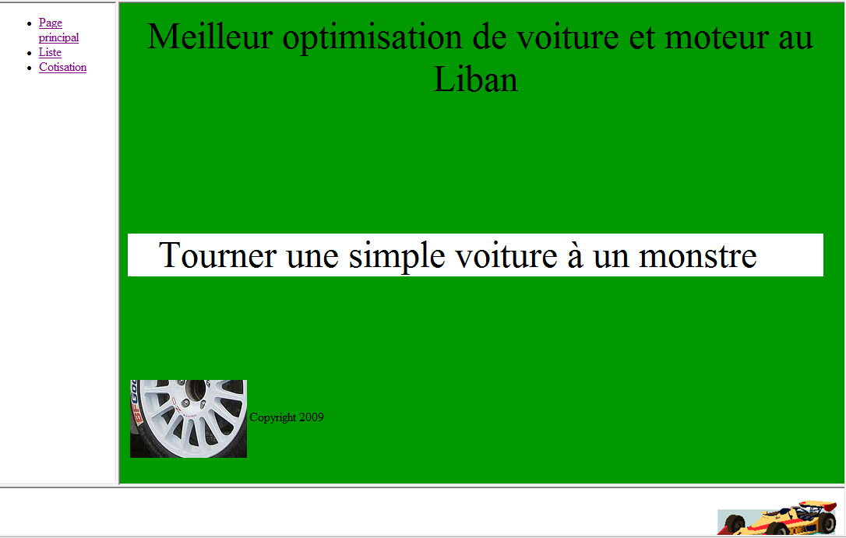  Cadre B:  Largeur 30 %  Hauteur:90%  Cadre C:  Largeur 100 %  Hauteur:10%

